RPI FAYMOREAU PUY DE SERRE
Inscription Services Périscolaires – Rentrée 2025/2026

L
Inscription obligatoire à retourner impérativement avant le 25/06/25 au secrétariat de la mairie de Puy de Serre (pas de retour par mail)

ECOLE
Ecole PUY DE SERRE
Ecole FAYMOREAU

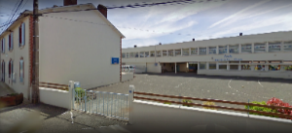
Ecole les Galibots
Faymoreau
Ecole les 4 Vents
Puy de Serre

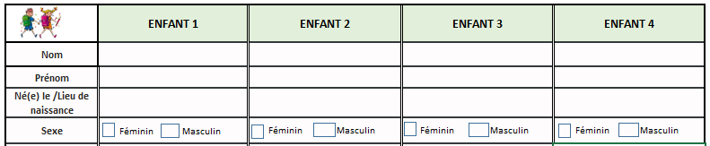

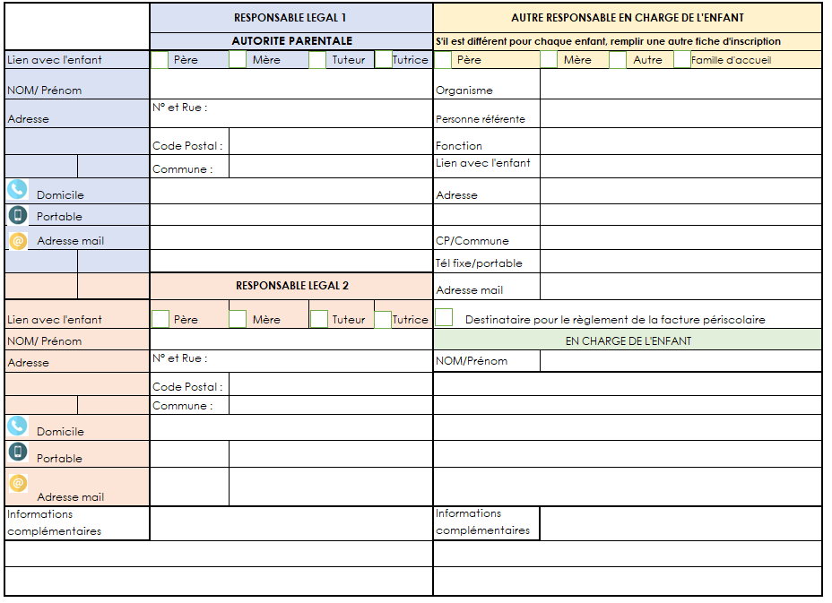

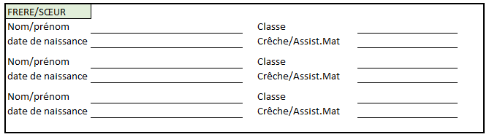

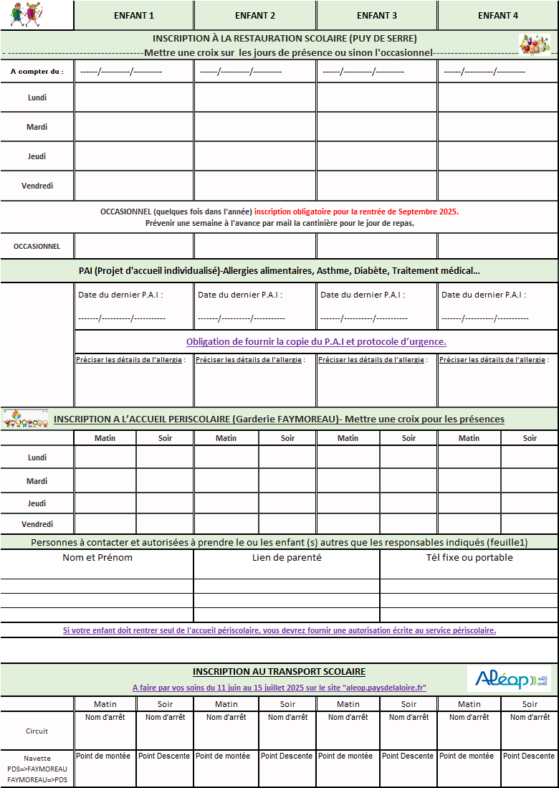

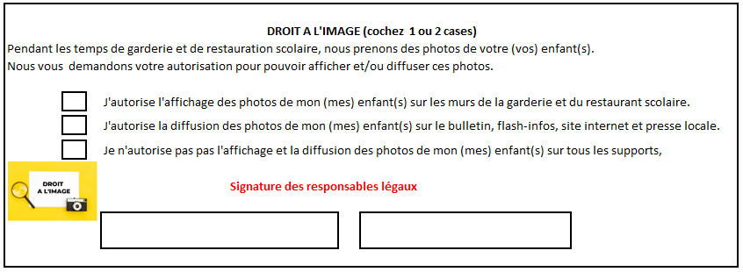

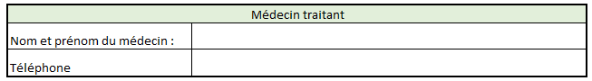

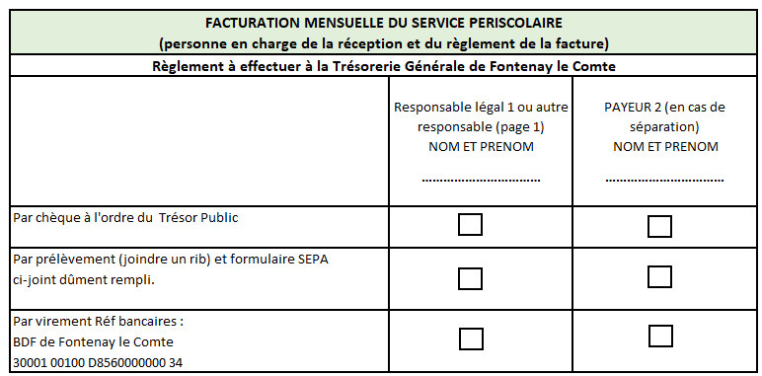

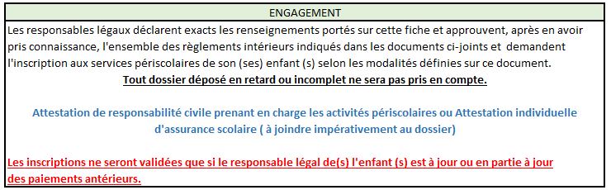

Je déclare avoir pris connaissance du règlement du restaurant scolaire du RPI FAYMOREAU/PUY DE SERRE. Je m’engage à en faire part à mon (mes) enfant (s) et à les respecter.
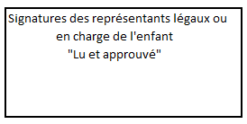

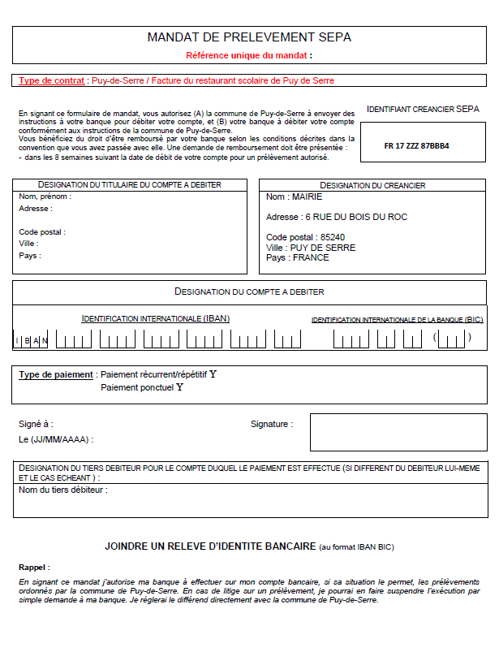
Formulaire à remplir et à retourner joint d’un RIB pour prélèvement de la facturation périscolaire.

